Шумовой оркестр
Музыка всегда являлась необходимым условием общего развития детей (наряду с движением, речью). Шумовой оркестр – одна из самых доступных и в то же время развивающих форм музицирования. Игра на шумовых инструментах доставляет ребенку радость музыкального творчества, эмоционально-эстетическое удовлетворение, развивает музыкальную память, познавательную, волевую сферы ребенка, такие личностные качества как общительность, самостоятельность, дисциплинированность, формирует готовность и умение действовать в коллективе, развивает мелкую и крупную моторику.

Своими руками
Для домашнего музицирования необходимы музыкальные игрушки и инструменты. Они продаются в магазинах, но часть из них можно изготовить своими руками вместе с ребенком из подручных материалов. Так ваш малыш приобретет заодно полезные навыки ручного труда. Например:
- Ненужные небольшие коробочки (из-под духов, шкатулочки и др.) наполните различными сыпучими веществами: горохом, чечевицей, песком, бусинками. Закройте коробочку, заклейте скотчем, а поверх – цветной бумагой, старыми открытками.
- Собирайте крышечки от пластиковых бутылок – они пригодятся при изготовлении румбы. Найдите небольшой (15-20см) деревянный стержень. К верхней его части прибейте гвоздями (неплотно) несколько крышечек. Они должны находиться на небольшом расстоянии друг от друг (1-2мм). Потрясите новый инструмент – теперь на нем можно аккомпанировать веселым мелодиям или передавать различные явления природы.
- Отрежьте верх пластиковой бутылки. Подуйте в нее – вы услышите завывание вьюги.
- Если провести пальцем по поверхности надутого воздушного шарика, можно услышать оригинальный звук.
- В доме всегда найдутся ненужные пуговицы. Возьмите старую варежку и расшейте ее пуговицами. Теперь наденьте ее и постучите пальцами по основанию ладони – вот и готов еще один музыкальный инструмент!
- Возьмите расческу, оберните ее зубья папиросной бумагой и подуйте.
- Если постучать деревянными кубиками друг о друга – получится простой, но достаточно громкий музыкальный инструмент.
- А вот такие забавные маракасы получатся, если украсить пустые флаконы из-под моющих средств и наполнить их любыми сыпучими продуктами:
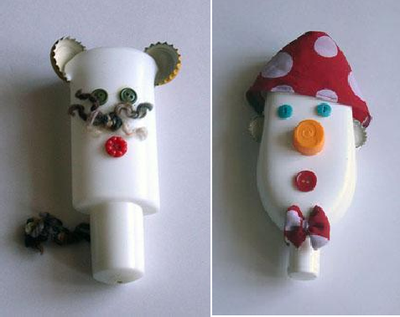

Исполнение на таких музыкальных инструментах ритмического рисунка знакомых мелодий доступно и очень нравится детям. Ну и, конечно же, практически любой предмет может при желании стать музыкальным инструментом! Нужна только Ваша фантазия!

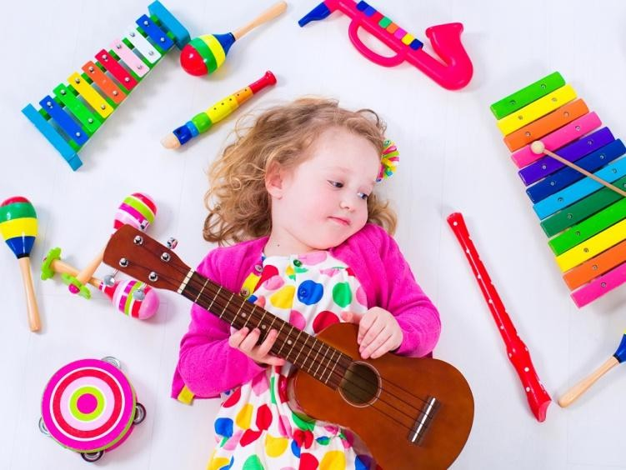
Музыка дарит и родителям и детям радость совместного творчества, насыщает жизнь яркими впечатлениями. Не обязательно иметь музыкальное образование, чтобы регулярно отправляться с Вашим малышом в удивительный мир гармонии звуков!
Шумовой оркестр (из покупных или самодельных музыкальных инструментов) может украсить:
  - собственное исполнение песен;
  - чтение стихов, сказочных историй (различные звукоподражания).
Текст сказочек-шумелок составляется таким образом, чтобы ребенок после одной-двух фраз имел возможность что-либо изобразить шумом. Выбирая текст сказки или рассказа, необходимо учитывать, насколько он подходит ребенку по сложности и объему. Важно заранее определить шумовое оформление, смысловые акценты и паузы.

Постигайте музыку вместе с ребенком: удивляйтесь, радуйтесь, огорчайтесь вместе с ним!
Пусть в вашем доме царит дух любви и уважения к музыке!
МУНИЦИПАЛЬНОЕ БЮДЖЕТНОЕ ДОШКОЛЬНОЕ ОБРАЗОВАТЕЛЬНОЕ УЧРЕЖДЕНИЕ – ДЕТСКИЙ САД № 54

Музицируем вместе!

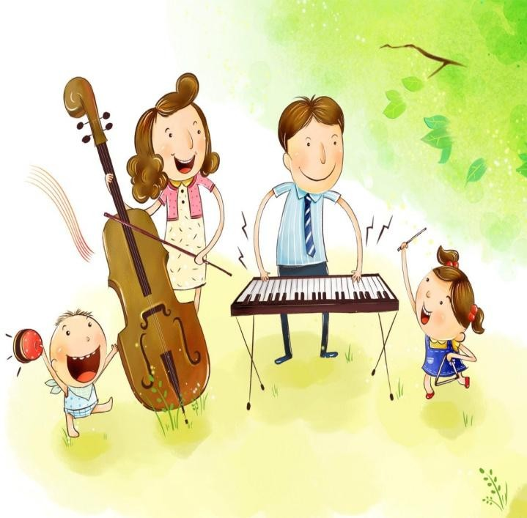

г. Екатеринбург, 2025

